

ГЛАВА МУНИЦИПАЛЬНОГО ОКРУГА

ГОРОД ПАРТИЗАНСК ПРИМОРСКОГО КРАЯ

П О С Т А Н О В Л Е Н И Е
(ПРОЕКТ)

«___»_____________ № _____

О предоставлении (об отказе в предоставлении)
разрешения на условно разрешенный вид
использования земельного участка на территории
муниципального округа город Партизанск
Приморского края

В соответствии с Градостроительным кодексом Российской Федерации, Федеральным законом от 6 октября 2003 г. №131-ФЗ «Об общих принципах организации местного самоуправления в Российской Федерации», Правилами землепользования и застройки Партизанского городского округа, решением Думы Партизанского городского округа от 30 сентября 2011 года № 369, рассмотрев заявление Бензик Н.В. от 01 августа 2025 года, на основании заключения по результатам публичных слушаний от ___________ г. № ____, рекомендаций Комиссии по подготовке проекта Правил землепользования и застройки муниципального округа город Партизанск Приморского края (протокол от ________ г. № ____), на основании статьи 29 Устава муниципального округа город Партизанск

ПОСТАНОВЛЯЮ

1. Предоставить разрешение (отказать в предоставлении разрешения) на условно разрешенный вид использования земельного участка - «для индивидуального жилищного строительства» - земельного участка с кадастровым номером 25:33:180111:3265, площадью 600 кв. м., местоположение которого установлено относительно ориентира, расположенного за пределами участка, ориентир здание, участок находится примерно в 30 метрах по направлению на северо-запад относительно ориентира, почтовый адрес ориентира: Приморский край, муниципальный округ город Партизанск, г. Партизанск, ул. Постовая, д. 9б/2.
Земельный участок расположен в территориальной зоне Ж2.

2. Во исполнение настоящего постановления Бензик Н.В. обратиться в филиал федерального государственного бюджетного учреждения «Федеральная кадастровая палата Федеральной службы государственной регистрации, кадастра и картографии» по Приморскому краю для кадастрового учёта изменения сведений о земельном участке 25:33:180111:3265 (в случае предоставления разрешения).
3. Настоящее постановление подлежит опубликованию в газете «Вести» и размещению на официальном сайте администрации муниципального округа город Партизанск Приморского края в сети «Интернет» в течение 7 дней с момента подписания.

Глава муниципального округа О.А. Бондарев

Схема расположения земельного участка на кадастровом плане
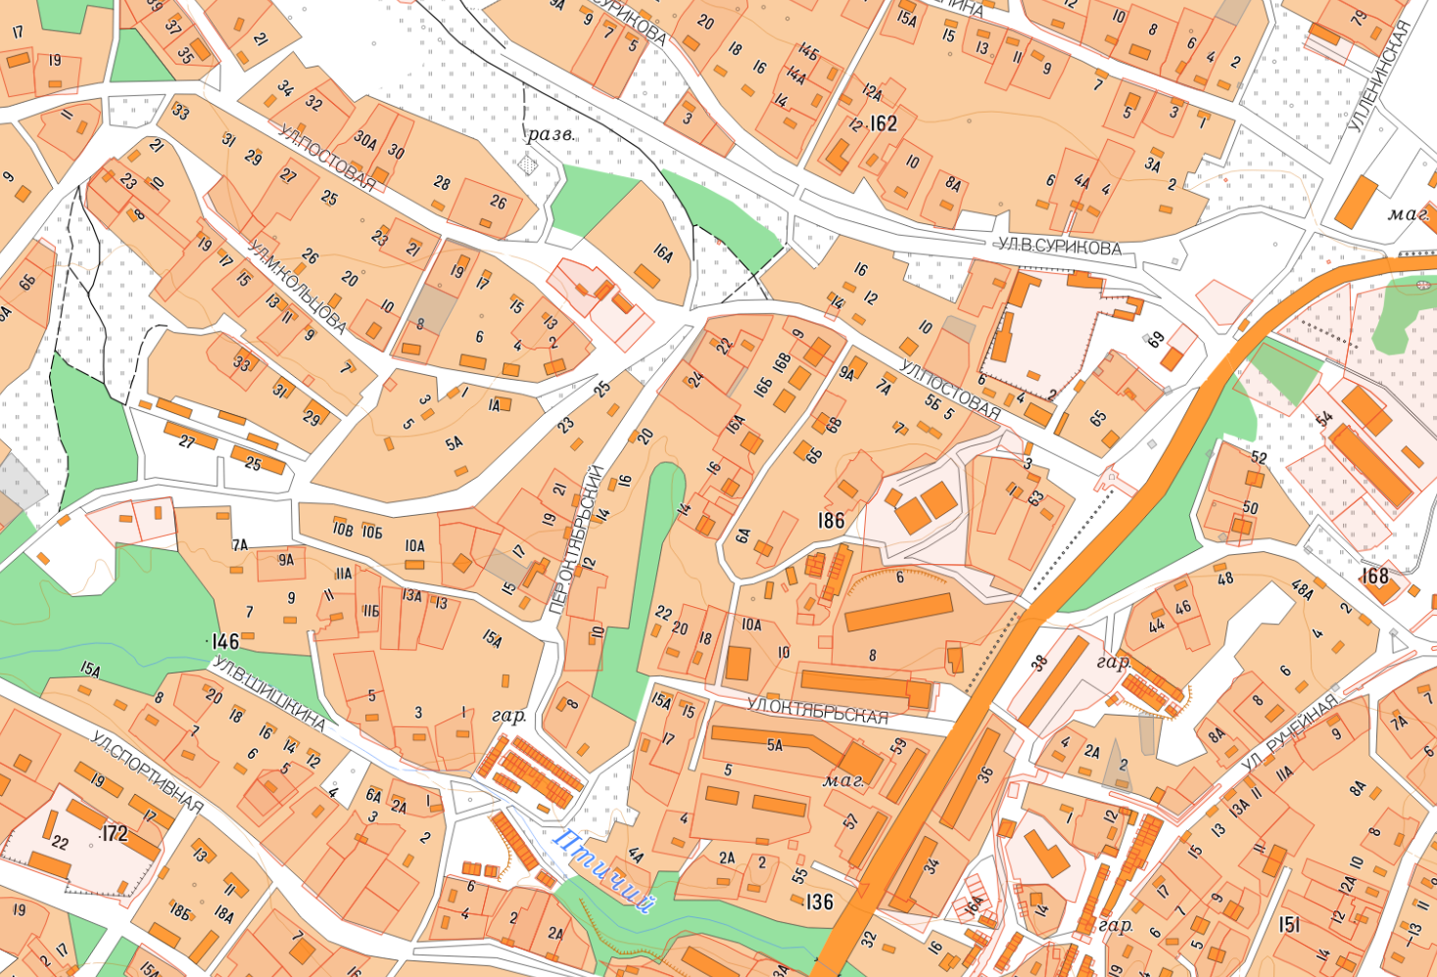

- месторасположение земельного участка с кадасчтровым номером 25:33:180111:3265

